Техническая информация
международных соревнований по спортивному ориентированию
«Гран-При 2017»

Этап мирового рейтинга Международной федерации ориентирования

Этапы Кубков Белорусской федерации ориентирования
24 – 26 марта 2017 года

Организаторы:
Министерство спорта и туризма Республики Беларусь, Минский городской исполнительный комитет, Общественная спортивная организация «Белорусская федерация ориентирования», Спортивный клуб «Люсерж».

- Главный судья – Гуринович Сергей (тел.+375 (29) 633-13-32)
- Зам. главного судьи по организационным вопросам – Брок Елена
- Зам.главного судьи по техническому обеспечению – Шумель Виктор
- Зам. главного судьи по дистанции – Пунько Петр
- Главный секретарь – Маковская Екатерина (тел.+375 (29) 152-23-09)
- Инспектор Международной федерации ориентирования – Лех Тржпиль (Польша)
- Контролер федерации – Давидович Дмитрий (тел.+375 (29) 650-68-60)
- Жюри соревнований – Давидович Дмитрий, Миронов Петр, Ародь Эдвард
- Мандатная комиссия – Брок Елена, Маковская Екатерина

Официальная информация о соревнованиях размещается на сайте http://orient.by/

Процесс прохождения мандатной комиссии
Представители каждой команды, или участвующие лично, обязаны явиться на мандатную комиссию в центр соревнований по адресу:
11:00-14:00  14:30-16.00 | –  – | регистрация участников в офисе турфирмы «Курорты краснодарского края», пр-т Независимости, 91 (вход с площади Калинина);  регистрация иногородних участников возможна в центре соревнований 1-го дня на ул.Шафарнянская ;
На мандатной комиссии предъявляется список команды, подтверждение оплаты (при необходимости), допуск врача для каждого из участников соревнований. Участники, не имеющие допуска врача, могут написать расписку о персональной ответственности за свою жизнь и здоровье. Бланки расписки будут доступны у судей регистрации.
Спортсменами до 18 лет обязательно предоставляется медицинская справка о допуске к соревнованиям.
Все спортсмены групп МЖ21E при участии в стартах WRE должны создать свою учетную запись в системе IOF Eventor и дополнительно подать заявку на участие в ранговом старте через систему IOF Eventor https://eventor.orienteering.org.
В связи с малым числом заявившихся объединены группы:

ж16 + ж18 = ж18  ж35 + ж40 = ж35  ж45 + ж50 = ж45  ж65 + ж60+open =ж60 | м35 + м40 = м35  м45 + м50 = м45  м65 + м60 = м60
Для зачета этапа ветеранов (второй день) результаты будут оформлены отдельным протоколом по группам, согласно положению о Кубке.

Форма одежды на соревнованиях
Главная судейская коллегия призывает участников соревнований выглядеть опрятно и аккуратно с номером участника на всём протяжении дистанции. Соревнования являются в том числе и способом пропаганды ориентирования среди населения, поэтому ГСК призывает всех участников выглядеть соответствующим образом.
Соблюдать Правила соревнований в случаях преодоления препятствий, запретных зон, в т.ч. сохранения насаждений и газонов.
Карты всех дней ламинированы. Контроль прохождения дистанций – электронная система отметки Sport-Ident.

1 день. 24 марта 2017 г., г. Минск, парковая зона вдоль ул. Шафарнянская, напротив дома 2/177.
- Карта
«Уручье-5» г.Минска. Масштаб 1:4000, сечение рельефа 2 м., Подготовлена в 2014 г. Корректировка -2017 год. Формат А4. Автор: Горкалюк Николай.
- Местность
Парковая зона и городская застройка. Рельеф слабопересеченный, перепад высот на склоне до 10 м. Широко развита сеть дорог. Парковая зона открыта на 85%. Грунт твердый.
Дистанции групп МЖ12, МЖ14, только в парковой зоне. Дистанции остальных групп включают и парковую зону, и городскую застройку в соотношении приблизительно 50/50.
- Опасные места
Неинтенсивное движение в городской застройке. Улица Городецкого, разграничивающая парковую зону и городскую застройку, расположена в центре карты. Пересечение улицы Городецкого разрешено только в специально отведенных местах по пешеходному переходу.
На пешеходных переходах будут дежурить судья.
Соблюдайте аккуратность при пересечении водного канала по бетонным мостикам.
- Проезд и размещение участников
До станции метро «Уручье», далее пешком вдоль проспекта Независимости 230м, до улицы Шафарнянская. Размещение участников в районе перекрестка улицы Шафарнянская и проспекта Независимости.
Парковка личного автотранспорта на парковочных местах вдоль улицы Шафарнянская и на парковке бизнес-центра «Порт», при нехватке мест, допускается парковка около гипермаркета «Гиппо».
- Разминка
Разминка участников разрешена только вдоль улицы Шафарнянская до перекрестка с улицей Горедецкого и в зоне размещения участников.
Разминка в парковой зоне запрещена.

- Схема зоны соревнований
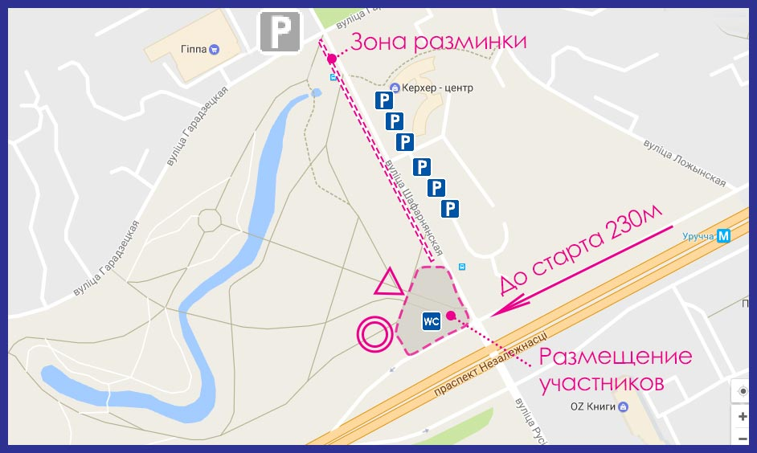

Программа
14:30 - 16:00 | – | регистрация, мандатная комиссия
16:30 | – | начало старта на спринтерских дистанциях (этап Кубка БФО на спринтерской дистанции (элита)). Для всех групп вход в стартовый коридор для регистрации – минус 3 мин.
- Параметры дистанций

Группа | КМ | Кол-во КП | Группа | КМ | Кол-во КП
М12 | 1,5 | 10 | Ж12 | 1,5 | 10
M14 | 2,3 | 16 | Ж14 | 2,1 | 13
M16 | 3,0 | 21 | Ж18,16 | 3,2 | 20
M18 | 3,7 | 25 | Ж21A | 2,7 | 19
M21A | 3,2 | 20 | Ж21E | 3,2 | 20
M21E | 3,7 | 25 | Ж35,40 | 3,9 | 24
M35,40 | 4,1 | 27 | Ж45,50 | 3,4 | 25
M45,50 | 3,7 | 24 | Ж55 | 2,7 | 19
M55 | 3,0 | 21 | Ж60,65,open | 2,4 | 17
M60,65 | 2,7 | 17

ВНИМАНИЕ! Для групп М21E и Ж21Е I этап Кубка Федерации на спринтерской дистанции, отборочный старт в сборную РБ по спринту!
Для ветеранских групп предполагаемое время победителя увеличено, «удлиненный спринт».
Параметры дистанции указаны по «птичьему полету».
Контрольное время для всех групп 1 час.
Легенды впечатаны в карту и дополнительно выдаются до старта в центре соревнований. Крепление легенд самостоятельно.
Планирование дистанции — Гудимчик Алексей.
Национальный инспектор — Алексеенок Алексей.
Инспектор — Канарский Валерий.
- день. 25 марта 2017 г., г. Минск, пр-т Победителей, 4 Дворец Спорта
- Проезд и размещение участников
До станции метро «Немига», далее пешком вдоль проспекта Победителей 300 м, до Дворца Спорта. Размещение участников в северо-западной торцевой стороне Дворца Спорта с отдельным входом. Будет возможность переодеться и оставить личные вещи в раздевалках.
Парковка личного автотранспорта на парковочных местах вдоль Дворца Спорта, при нехватке мест, допускается парковка около гостиницы Планета, Дома профсоюзов, по ул. Заславская
- Программа
25 марта |  | Центр соревнований – г. Минск, Дворец спорта.
10.30  11.00-11.25 | – | Открытие соревнований на площадке северо-западной торцевой части здания Дворца Спорта.  Начало и окончание регистрации в зоне карантина для групп М/Ж 21Е. Вход через калитку крытого ледового катка. Имеется возможность для переодевания и разминки.
11:30 | – | начало старта, согласно стартовых протоколов, на спринтерских дистанциях (этап Кубка БФО на спринтерской дистанции (элита), ветеранов); этап мирового рейтинга WRE для групп М/Ж21Е. Место старта на площади на юго-восточной части Дворца Спорта. Разминка только на территории площади вдоль реки Свислочь.  Технический старт только для групп М/Ж 21Е – минус 4 мин. Для всех групп вход в стартовый коридор для регистрации – минус 3 мин.

3.Карта и местность
Карта «Раковское предместье». Масштаб 1:4000, сечение 2 метра. Авторы: В.Марчук, А.Корогода, Н.Лаппо, А.Логинов. Издание – 2012 год.
Корректировка: Марчук В., Логинов А. – 2017 год.
Местность расположена в историческом центре города, представляет собой на 90% городскую застройку. В городской части имеются как крупные многоэтажные здания, так и малоэтажная старая постройка; во дворах много малых дворовых сооружений, всевозможных лестниц и арок. Большое количество дорожек с твёрдым покрытием.
Опасные места. На карте встречаются непреодолимые стенки, попытка преодоления которых может повредить вашему здоровью. Также имеются дороги с малоинтенсивным движением, будьте аккуратны!
Параметры дистанции:

М12 1,7км 9КП
М14 2,2км 14КП
М16 2,3км 17КП
М18 2,6км 19КП
М21Е 2,9км 24КП
М21А 2,9км 24КП
М35,40 2,9км 24КП
М45,50 2,6км 19КП
М55 2,3км 17КП
М60,65 2,2км 14КП

Ж12 1,7км 9КП
Ж14 1,7км 9КП
Ж18,16 2,3км 17КП
Ж21Е 2,6км 19КП
Ж21А 2,6км 19КП
Ж35,40 2,3км 17КП
Ж45,50 2,2км 14КП
Ж55 1,8км 15КП
Ж60,65 1,8км 15КП

Контрольное время для всех групп 1 час.
Легенды впечатаны в карту и дополнительно выдаются до старта в центре соревнований. Для групп М/Ж21Е – в зоне карантина. Крепление легенд самостоятельно.

3 день. 26 марта 2017 г., г. Минск, парковая зона вдоль ул. Маяковского, 135.

26 марта 2017 г. Лошицкий парк, спринт
1. Программа  10:15 | – | церемония награждения призеров этапа мирового рейтинга WRE;
11:00 | – | начало старта на спринтерской дистанции.
13.00 – награждение победителей и призёров по группам
2. Карта: «Лошицкий парк» подготовлена в 2013 году, последние изменения внесены в марте 2017 года. Масштаб 1:5000, сечение рельефа 2,5 метра. Карты герметизированы.
3. Местность: парковая, среднепересеченная местами заболоченная. Дорожная сеть развита хорошо. Район соревнований ограничен с юга, запада и севера непреодолимым забором, востока – рекой Свислочь. Участки, запрещенные для бега – застроенная территория, обозначенная на карте соответствующим знаком, клумбы. Опасные участки – велодорожка показанная на карте как асфальтированная, а на местности обозначена специальной дорожной разметкой. Рекомендуется обувь с шипами.
4. Дистанция: оборудована стандартными призмами и электронной системой отметки. Дистанции и легенды впечатаны в карту.
Для всех групп вход в стартовый коридор для регистрации – минус 3 мин.
Параметры дистанций.
Группа | Спринт 26.04.2017г.
Группа | Длина, км | КП
МЖ 12 | 1,7 | 9
МЖ 14 | 2,0 | 12
М 16 | 2,3 | 12
М 18, 21А | 2,7 | 15
Ж 16,18, 21А | 2,6 | 14
М 21Е | 4,0 | 19
Ж 21Е | 3,4 | 18
М 35,40 | 2,9 | 14
Ж 35,40 | 2,4 | 13
М 45,50 | 2,5 | 14
Ж 45,50 | 2,3 | 13
М 55,60 | 2,4 | 14
Ж 55,60,65,ореn, М 65 | 2,0 | 14

Контрольное время для всех групп 1 час.
Легенды впечатаны в карту и дополнительно выдаются до старта в центре соревнований. Крепление легенд самостоятельно.
Схема центра соревнований.
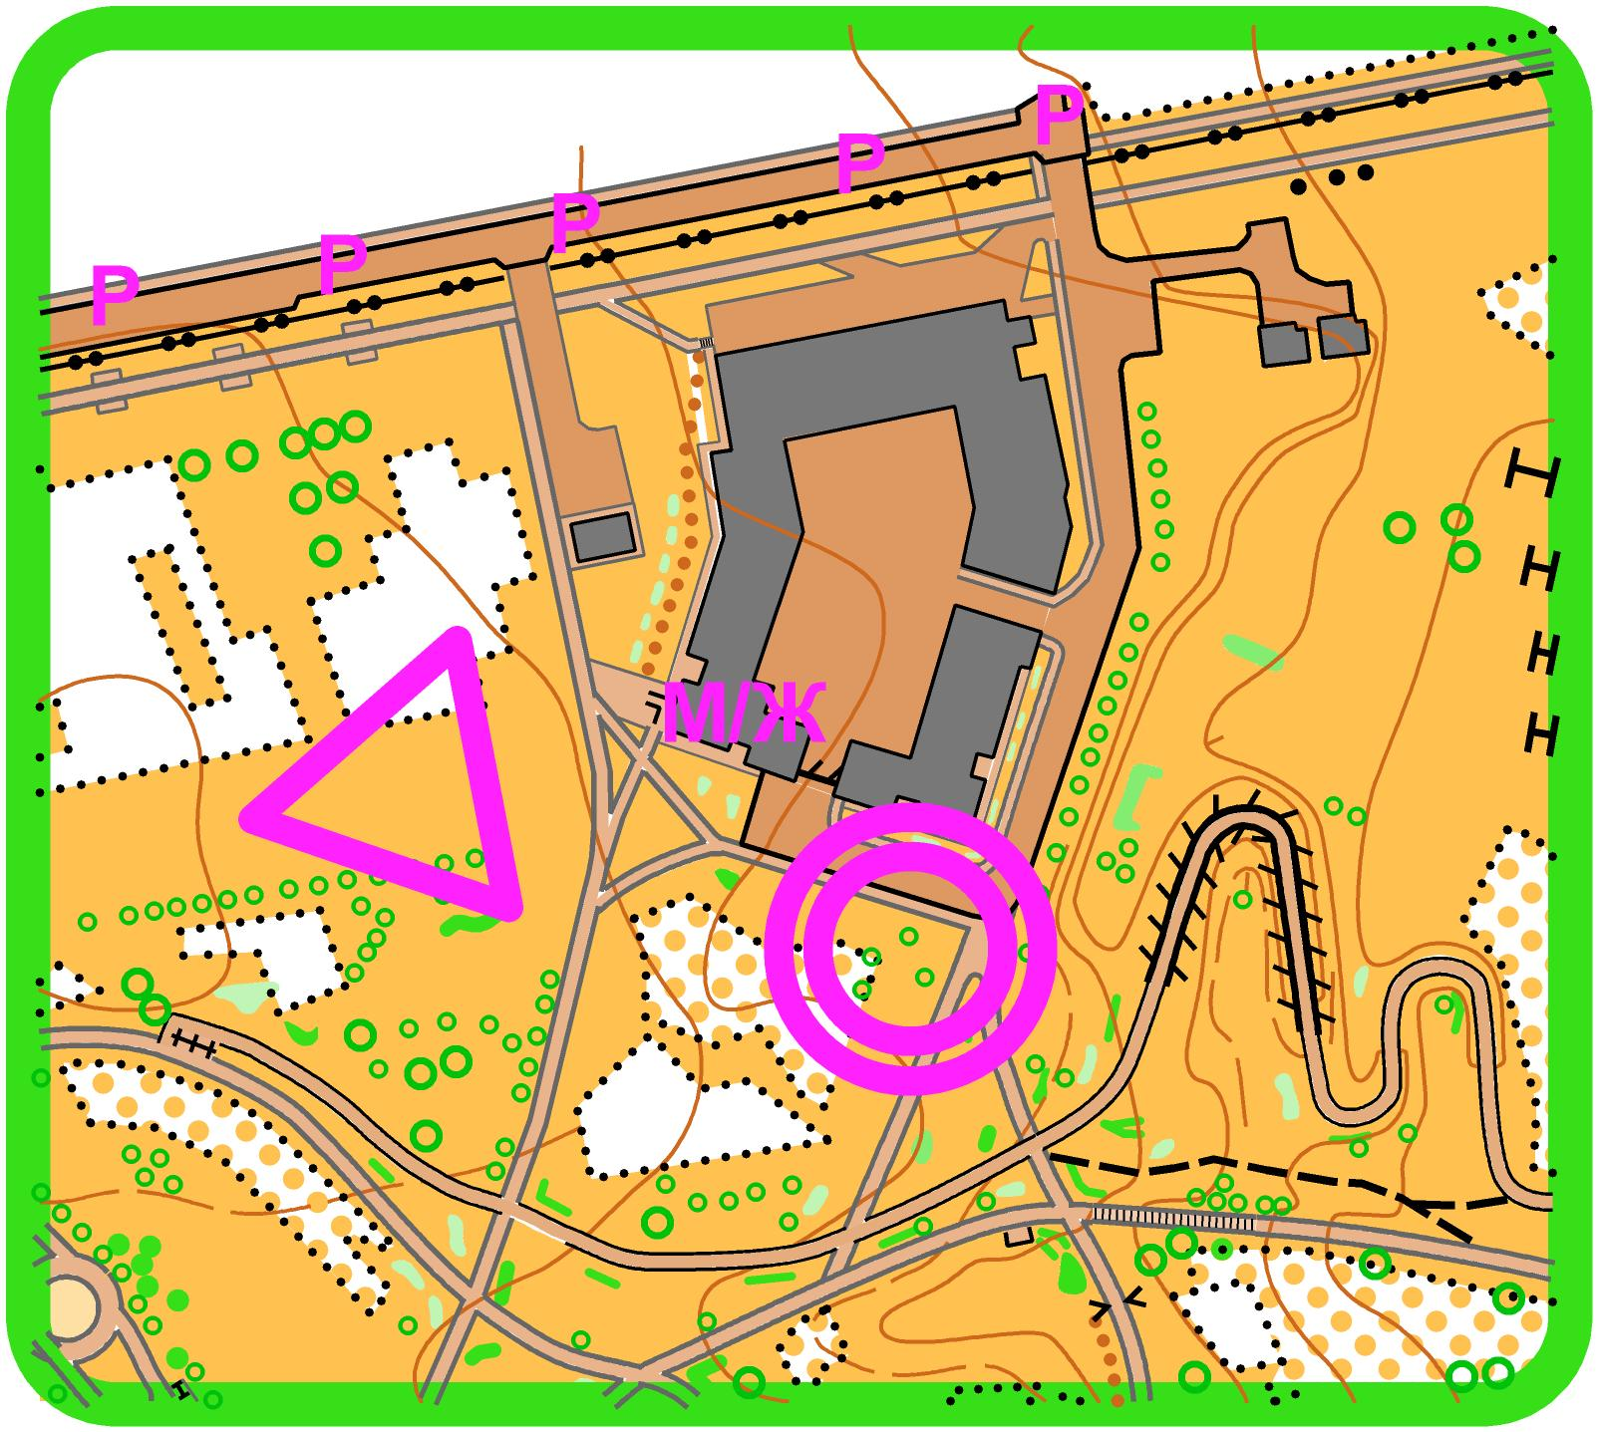

Оргкомитет соревнований по спортивному ориентированию
«Гран-При 2017»

